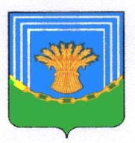

АДМИНИСТРАЦИЯ
ЦВИЛЛИНГСКОГО СЕЛЬСКОГО ПОСЕЛЕНИЯ
ЧЕСМЕНСКОГО МУНИЦИПАЛЬНОГО РАЙОНА
ЧЕЛЯБИНСКОЙ ОБЛАСТИ

ПОСТАНОВЛЕНИЕ

П.Цвиллинга № 32 от «01» декабря 2014 г.

«О внесении изменений по
родительской плате»

В связи с повышением цен на продукты питания, услуг ЖКХ

ПОСТАНОВЛЯЮ:

Установить родительскую плату с 01.12.2014 года в размере 700 рублей.

Глава администрации
Цвиллингского сельского поселения Ж.Ж. Нурумов

